**Муниципальное автономное дошкольное образовательное учреждение**

**«Детский сад «Росинка»**

**Конспект НОД по образовательной области «Речевое развитие» с самоанализом в подготовительной к школе группе компенсирующей направленности**

**по теме «Весна. Перелетные птицы»**

**Составитель: Мусинова Л.Ю.**

**учитель-логопед**

**высшая кв.кат.**

**Задачи:**

* ***Коррекционно-образовательные*:** уточнить словарь по теме «Весна. Перелётные птицы.»; закрепить навык произношения звуков [Л-Ль], изолировано и в слогах, совершенствовать грамматический строй речи при образовании и согласовании притяжательных прилагательных, совершенствовать навык звукового анализа и синтеза (3-4-х звуковые слова); продолжать учить составлять сложноподчинённые предложения.
* ***Коррекционно-развивающие*:** развивать артикуляционную, тонкую и общую моторику, фонематическое восприятие, диалогическую речь, слуховое и зрительное внимание, мышление (умение устанавливать причинно-следственные связи), учить ориентироваться на плоскости и в пространстве.
* ***Коррекционно-воспитательные*:** воспитывать бережное отношение к природе, формировать навыки сотрудничества, развивать инициативу и самостоятельность.

**Материалы и оборудование:**

* Тематические картинки по теме: зима, весна; перелётные, зимующие птицы; признаки весны.
* Символы звуков; символы для составления предложений, буквы, цифры.
* Карта. Компас. Бинокль. Фонарик. Мяч. Игрушка-попугай. Мешочек с «монетами» – конфетами. Конверты с письмами. Гнездо, кормушка, зерно. Ваза, цветы, шляпа, насекомые. Картинки-символы «Чего нельзя делать в природе».
* Компьютер, музыка с шумом прибоя, волн, пением птиц.

**Ход занятия:**

Дети входят в группу, их встречает Попугай (игрушка):

– Ребята, вашу группу посетили волшебные пираты и превратили её в заколдованные острова. Жители этих островов просят вашей помощи, просят спасти их от злых чар.  Вы готовы им помочь?

Дети: – Да, готовы!

Педагог: – Нам придётся плыть по океану, на чём мы можем отправиться в путешествие?

Дети: – На лодке, на корабле, на плоту, мы выбираем пароход.

Педагог: – Для путешествия нам понадобятся некоторые предметы из этого сундучка. Выберите подходящие  предметы.

*(Дети выбирают предметы и объясняют свой выбор):*

– Компас и карта (Рисунок 1) нам необходимы, чтобы знать, куда плыть. Бинокль нужен, чтобы смотреть вдаль. Фонарь будет освещать нам дорогу.

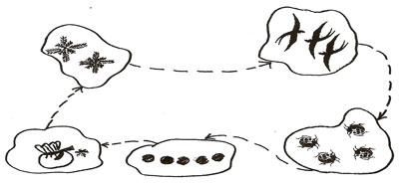

*Рисунок 1*

Педагог: – Прощаемся с попугаем и отправляемся в путь. Посмотрите на карту, куда нам надо плыть? Что нарисовано на следующем острове?

Дети: – Две снежинки.

Педагог: – Какая цифра должна быть на этом острове?

Дети: – Цифра «2»

Педагог: – Давайте посмотрим в бинокли (дети из пальчиков изображают бинокли), близко этот остров?

Дети: – Далеко.

Педагог: – Чтобы наш пароход отправился в путь, необходимо произнести волшебные слова:

«Пароход по волнам плывёт,  
Пароход гудок даёт – Л,  
Л-Л-Л-Л-Л-Л.  
А вдали гудит он – Ль,  
Ль-Ль-Ль-Ль-Ль».

(*Дети передвигаются по группе к «острову 2» и произносят звуки Л-Ль).*

*На «острове 2» они находят конверт, в нём письмо и картинки-символы с признаками весны*(Рисунок 2).

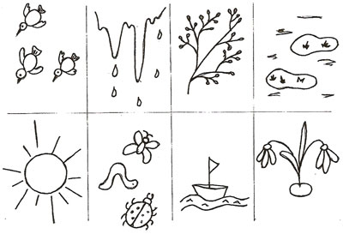

*Рисунок 2*

Педагог: – Ребята, посмотрите, здесь конверт с письмом. Жители этого острова написали письмо: «Пираты перепутали-заколдовали все времена года. У нас всё время холодно, а мы мечтаем о …». О каком времени года пишут в письме, если всё время холодно?

Дети: – О зиме.

Педагог: – Какое время года наступит после зимы?

Дети: – Весна.

(На фланелеграф выставляются картинки-символы «Зимы», «Весны»).

Педагог: – Давайте расскажем о весне, помогут нам маленькие картинки из конверта.

*(По картинкам-символам составляют рассказ о весне, достают картинки из конверта, объясняют её и выставляют на фланелеграф).*

Дети: – Весной пригревает солнышко. Появляются проталины. Тает снег, и бегут ручьи. Начинается капель. Прилетают птицы. Появляются насекомые.

Педагог: – Весной хочется говорить красивые слова, будем передавать друг другу  цветок и говорить красивые слова о весне. Весна, какая?

Дети: – Солнечная, тёплая, весёлая, радостная, поющая, зелёная.

Педагог: – На этом острове мы справились с заданием, отправляемся дальше, посмотрим по карте, куда надо плыть.

Дети: – На остров, обозначенный тремя птичками, ищем цифру 3.

Педагог: – Произнесём волшебные слова

«Туча мимо проплыла.  
Пароходы гудят – ЛА.  
ЛА-ЛА-ЛА-ЛА-ЛА»

*(Дети переходят к третьему столу. На нём лежат картинки с изображениями гнезда, кормушки, пера, зерна, птичьих следов).*

Педагог: – Что это? Чьё гнездо?            Дети: – Птичье.

– Чья кормушка?                                     – Птичья.

– Чей корм?                                             – Птичий.

– Чьи следы?                                           – Птичьи.

Педагог: – Кто живёт на этом острове?

Дети: – Птицы.

(*Открывается фланелеграф, на нём картинки зимующих и перелетных птиц* (Рисунок 3).

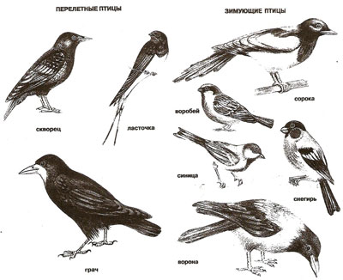

*Рисунок 3*

Педагог: – На одной половинке острова жили зимующие птицы, на другой – перелётные, пираты всех птиц перепутали. Давайте расселим птиц правильно, под знаком «*солнышко*» поместим картинки с перелётными птицами, а под знаком «*снежинка*» с зимующими.

– Возьми картинку, кто у тебя, куда поселишь, почему?

*(Дети выполняют задание, отвечают на вопросы).*

Педагог: – Почему этих птиц называют перелётными?

Дети: – Осенью улетают в тёплые края, а весной возвращаются.

Педагог: – Почему птицы улетают осенью?

Дети: – Становится холодно и нечем питаться.

Педагог: – Что для перелётных птиц страшнее: холод или голод?

Дети: – Голод, потому что они питаются только насекомыми, а от холода можно спрятаться.

Педагог: – Весной у птиц много важных дел. Что делают птицы весной?

Дети: – Строят гнёзда, выводят птенцов, кормят птенцов.

Педагог: – Давайте вспомним, как называют птенцов.

***Игра с мячом «Кто у кого»***

У грача – грачата, у галки – галчата, у журавля – журавлята, у вороны-воронята, у стрижа – стрижата, у утки – утята, у скворца – скворчата.

Педагог: – На этом острове мы тоже справились с заданием, смотрим по карте, куда нам надо плыть дальше.

Дети: – На острове нарисовано четыре жука, ищем цифру 4.

*(Перемещаются к следующему «острову 4», проговаривая чистоговорку).*

«Остров видим мы в дали  
Произносим дружно – ЛИ  
ЛИ-ЛИ-ЛИ-ЛИ-ЛИ».

Педагог: – Мы попали на остров насекомых, но я здесь никого не вижу. Давайте фонариком посветим, никого нет.

*(Нашли мешочек и конверт с письмом):* «Пираты перепутали звуки и буквы и насекомые исчезли, чтобы их вернуть, надо составить звуковую модель слова ЖУК и живое слово ПАУК».

Педагог: – Достаньте из одной картинке (Рисунок 4). Составим сначала слово ЖУК. Выйдите те, у кого есть нужные картинки. Какой звук первый? Второй? Последний? Получилось слово ЖУК?

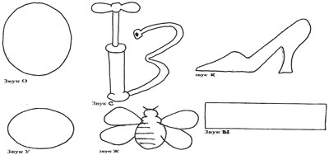

*Рисунок 4*

А теперь составим слово ОСЫ *(выполняют задание аналогично первому, выкладывают слова на фланелеграфе).*

Вы справились с заданием, теперь появятся насекомые и у птиц будет много еды. Птицы будут весело петь, давайте  вспомним весёлое стихотворение о весне.

***Речь с движением «Веснянка»***

|  |  |
| --- | --- |
| Солнышко, солнышко, Золотое донышко, Гори, гори ясно, Чтобы не погасло. Побежал в саду ручей. Прилетело сто грачей. А сугробы тают, тают, А цветочки подрастают. | Идут по кругу, взявшись за руки.    Бегут по кругу, взявшись за руки. «Летят» по кругу. Приседают медленно. Тянутся на цыпочках, руки вверх. |

Педагог: – Пора плыть дальше, плывём на остров  под цифрой 5.

*(Находят следующий конверт с письмом*): «Помогите! Пираты могут сделать то, что в природе делать нельзя! Они могут нам навредить!»

Педагог: – давайте составим таблички по охране птиц, расскажем о том, что нельзя делать и почему.

(*Дети парами составляют из картинок-символов*(Рисунок 5) *фразы).*

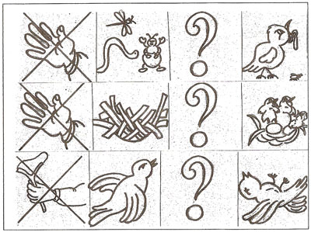

*Рисунок 5*

*Нельзя стрелять в птиц из рогатки, потому что можно их поранить.*

*Нельзя разрушать гнёзда, потому что птицы выводят в них птенцов.*

*Нельзя уничтожать насекомых, потому что птицы питаются насекомыми.*

Педагог: – Теперь все посетители острова будут знать эти правила, и вы их не забывайте. Давайте посмотрим, что показывает карта. Мы приплываем на остров, с которого начали свой путь.

*Детей встречает Попугай*: – Ребята, вы расколдовали все острова, и мы снова услышим пение птиц. В благодарность птицы оставили вам подарок, вы сможете найти его по этой записке.

*(Дети читают записку из картинок-символов*(Рисунок 6))*.*

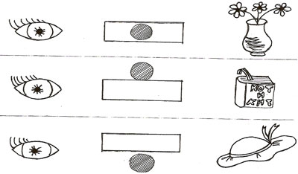

*Рисунок 6*

*В первой записке надо «Заглянуть в вазу». В вазе находят следующую записку «Смотреть на книге». На книге находят ещё одну записку «Смотри под шляпой». Под шляпой обнаруживают сундучок с «золотыми монетами» (конфеты).*

**Итог занятия:** Попугай дарит от жителей островов «золотые монетки».

**Литература:**

1. *Ткаченко, Т.А*. Специальные символы в подготовке детей 4 лет к обучению грамоте: пособие для воспитателей, логопедов и родителей. – М.: «Издательство ГНОМ и Д», 2000. – 48 с.
2. *Ткаченко, Т.А.*Лексико-грамматические представления: Формирование и развитие. Методическое руководство для проведения упражнений. – М.: Изд.«Книголюб», 2010. – 56 с.
3. *Куликовская, Т.А.* Логопедические скороговорки и считалки. – М.: «Издательство ГНОМ и Д», 2008. – 128 с.
4. *Молодова, Л.П.*Игровые экологические занятия с детьми:  Учебно-метод. пособие для воспитателей детских садов и учителей. – Мн.: «Асар» – 1996. – 128 с.: ил.

**Самоанализ непосредственно образовательной деятельности**

**Занятие по теме: «Весна. Перелетные птицы»**

**Тип занятия:** закрепляющее

**Вид занятия:** комплексное - игровое

Конспект непосредственно образовательной деятельности (далее – НОД) разработан по образовательной области «Речевое развитие» самостоятельно с использованием методики Н.В. Нищевой «Конспекты подгрупповых логопедических занятий в подготовительной к школе группе для детей с ОНР» и интернет ресурсов в соответствии с возрастными и психологическими особенностями детей.

Возраст детей: 6-7 лет

Количество детей - 10

**Форма организации:** групповая

**Место проведения:** логопедический кабинет

**Цель:** применение и закрепление детьми ранее полученных знаний.

**Задачи:**

* ***Коррекционно-образовательные*:** уточнить словарь по теме «Весна. Перелётные птицы.»; закрепить навык произношения звуков [Л-Ль], изолировано и в слогах, совершенствовать грамматический строй речи при образовании и согласовании притяжательных прилагательных, совершенствовать навык звукового анализа и синтеза (3-4-х звуковые слова); продолжать учить составлять сложноподчинённые предложения.
* ***Коррекционно-развивающие*:** развивать артикуляционную, тонкую и общую моторику, фонематическое восприятие, диалогическую речь, слуховое и зрительное внимание, мышление (умение устанавливать причинно-следственные связи), учить ориентироваться на плоскости и в пространстве.
* ***Коррекционно-воспитательные*:** воспитывать бережное отношение к природе, формировать навыки сотрудничества, развивать инициативу и самостоятельность.

***Здоровъесберегающие:***

* планировать объём материала с учетом повышенной утомляемости детей;
* соблюдать правильную посадку детей;
* способствовать созданию благоприятного психологического климата;
* чередовать статистические и динамические задания.

**Используемые методы:**

1. Словесный (вопросы к детям, повторение и уточнение, напоминание, поощрение);
2. Наглядно-демонстрационный (картины, картинки с изображением птиц, муляжи насекомых, схемы);
3. Практический (буквы, звуковые модели);
4. Игровой метод осуществлялся через воображаемую ситуацию (помощь жителям островов, словесные игры, путешествие на корабле по морю и др.);
5. Методы контроля (анализ выполнения заданий, самооценка детьми результатов деятельности);
6. Репродуктивный метод (повторение).

В процессе ННОД применялись следующие технологии:

* игровая деятельность;
* деятельностный подход;
* обучение в диалоге со взрослым;
* здоровьесберегающие технологии.

Занятие закрепляющее (применение полученных знаний на практике), сюжетное. Используемый материал основан на жизненном опыте детей.

Каждая часть занятия направлена на решение определённых педагогических задач и предполагает выбор адекватных методов и приёмов.

Решение проблемно — игровой ситуации «Как помочь жителям островов? Как их расколдовать?» послужило мотивацией к действию детей и направлено на организацию переключения внимания дошкольников на предстоящую деятельность, стимуляцию интереса, создание эмоционального настроя, установку на предстоящую деятельность, объяснение.

Дети во время образовательной деятельности проявляли интерес, активность, самостоятельность, сосредоточенность на всех этапах образовательной деятельности.

Деятельность дошкольников можно охарактеризовать как действие единого коллектива. Проявляли организованность, дисциплинированность, доброжелательность, открытость для оказания помощи друг другу и готовности эту помощь получить. С удовольствием поддерживали действия педагога.

При проведении занятия использовались следующие виды детской деятельности: игровая, познавательная, речевая, художественная, двигательная.

При организации детей применила следующие формы работы: фронтальную, индивидуальную, подгрупповую.

Для мобилизации интеллектуальных возможностей детей и снятия их общего утомления была проведена физкультминутка «Веснянка». Кроме того, смена различных видов деятельности также способствовала снятию усталости ребят.

Непосредственно образовательная деятельность была построена с использованием элементов современных образовательных технологий: ИКТ, индивидуально — дифференцированного обучения, развивающих дидактических пособий.

Индивидуализация образовательной деятельности осуществлялась посредством напоминания, дополнительного объяснения, включения всех детей в деятельность на разных этапах занятия, оказания помощи детям, затрудняющимся при выполнении заданий.

В течение всей образовательной деятельности формировались предпосылки, которые послужат в дальнейшем основой для формирования учебной универсальной деятельности в соответствии с требованиями ФГОС НОО (начального общего образования).

Подведение итога деятельности проведено с использованием метода анализа успешности, выполнения задания и метода самооценки детьми своих возможностей.

Считаю, что выбранная форма организации непосредственной образовательной деятельности детей достаточно эффективна.

Все элементы НОД логически между собой объединены общим сюжетом «Оказание помощи жителям островов».

Рациональная организация пространства кабинета (работа за столами, в подгруппах, свободное передвижение по кабинету), распределение времени, логика перехода от одного этапа к другому, управление работой воспитанников, тон, такт, местонахождение, эмоциональный комфорт способствовали созданию благоприятного психологического микроклимата.

Контроль за деятельностью дошкольников осуществлялся посредством устного фронтального опроса, наблюдения за деятельностью детей.

Материал усвоен детьми на уровне (выше среднего).

Образовательная нагрузка на детей соответствовала санитарным нормам.

С целью охраны здоровья и поддержания интереса детей были сохранены санитарные нормы: организована смена видов детской деятельности, правила по освещению, соблюдался температурный режим, образовательная нагрузка соответствовала СанПиН – 30 минут. Нарушений техники безопасности не отмечено.

Материал для НОД был подобран на доступном для детей уровне, соответствовал их психологическим особенностям и был рационален для решения поставленных целей и задач.

Дети чувствовали себя комфортно.

Считаю, что поставленные в непосредственно образовательной деятельности задачи были выполнены. Цель достигнута.

Анализ деятельности детей при проведении занятия показал, что дети были заинтересованы, активны на протяжении всего занятия. По отношению друг к другу проявляли доброжелательность, дети с удовольствием вступали в совместную с педагогом деятельность.

Анализируя занятие, можно отметить, что образовательные, развивающие и воспитательные задачи выполнены в полном объеме.

Результатом и эффективностью занятия удовлетворена в полном объеме.